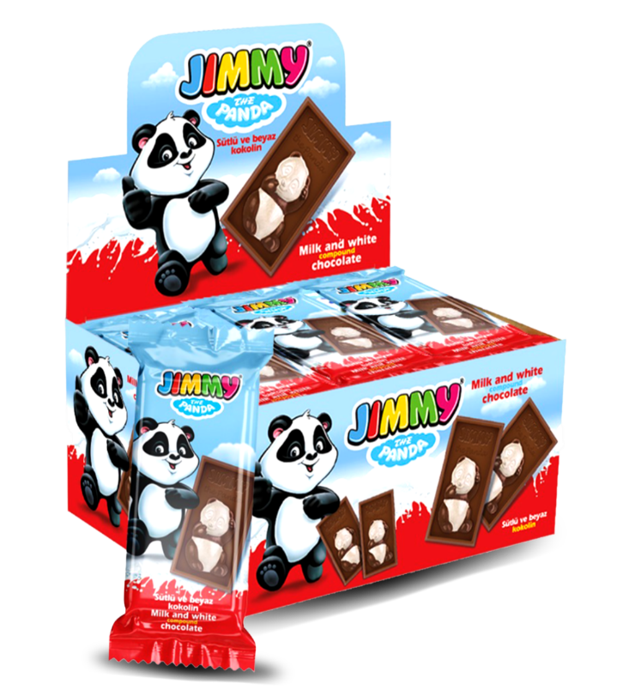
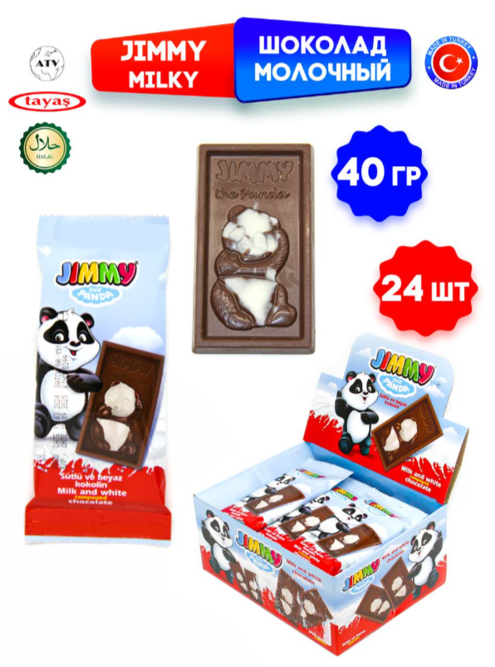

Шоколад молочный JIMMY MILKY с добавлением белого шоколада, 40 гр, TM TAYAS,
артикул №8399

Состав: 95% Молочного шоколада [Сахар, полностью гидрогенизированное растительное масло (пальмовое), сухая сыворотка, Какао-порошок, Сухое цельное молоко (5,6%), эмульгатор (подсолнечный лецитин Е322), Ароматизатор (Ванилин)], 5% Белого шоколада [Сахар, полностью гидрогенизированное растительное масло (пальмовое), Сыворотка Порошок, эмульгатор (подсолнечный лецитин Е322), Ароматизатор (ванилин)].


Описание: Шоколадки JIMMY MILKY - это мини шоколадки с рисунком в виде фигурки панды из белого и молочного шоколада в индивидуальной упаковке. Кондитерское изделие имеет выраженный молочный аромат и мягкое послевкусие. Эти вкусные шоколадки станут идеальным подарком и приятным дополнением к чаю или кофе для взрослого и ребенка. Невероятное наслаждение в каждом кусочке нежного шоколада. Наш шоколад подходит для всех возрастов и вкусов. Такое лакомство всегда можно взять с собой на прогулку, как перекус или порадовать десертом друзей и родных!
Условия хранения: СРОК ХРАНЕНИЯ 18 мес. Сроки годности и даты производства указаны на упаковке.
АЛЛЕРГЕНЫ: содержит молочные продукты. Может также содержать следы глютена, фундука, арахиса и других орехов. ВСЕ УКАЗАННЫЕ В СОСТАВЕ КОМПОНЕНТЫ РАЗРЕШЕНЫ К ПРИМЕНЕНИЮ НА ТЕРРИТОРИИ РФ.

Комплектация: 1 шоубокс: 40 гр.* 24 шт. 1короб: 6 шоубоксов

